Clear

Ls

Cd

Mkdir

文件操作命令：

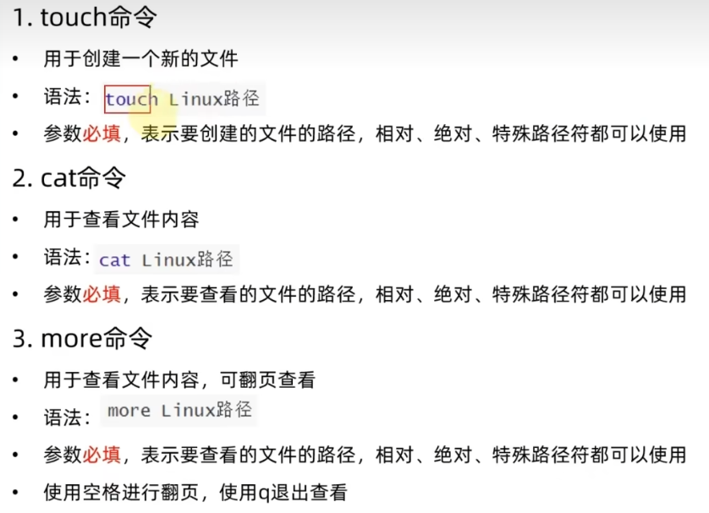

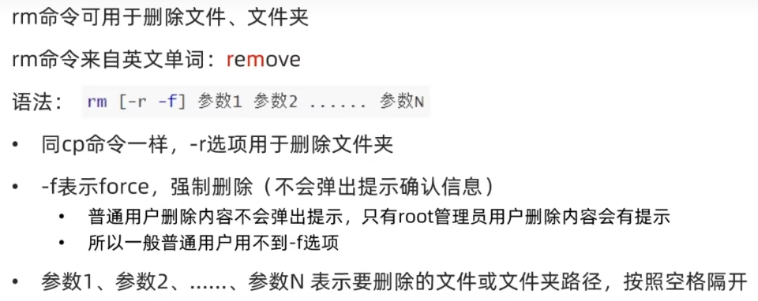

通配符 * ：

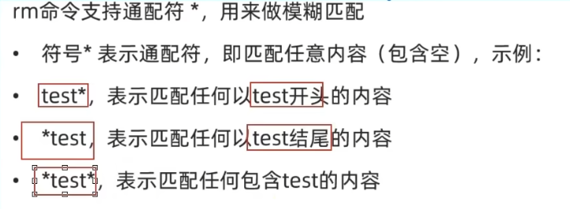

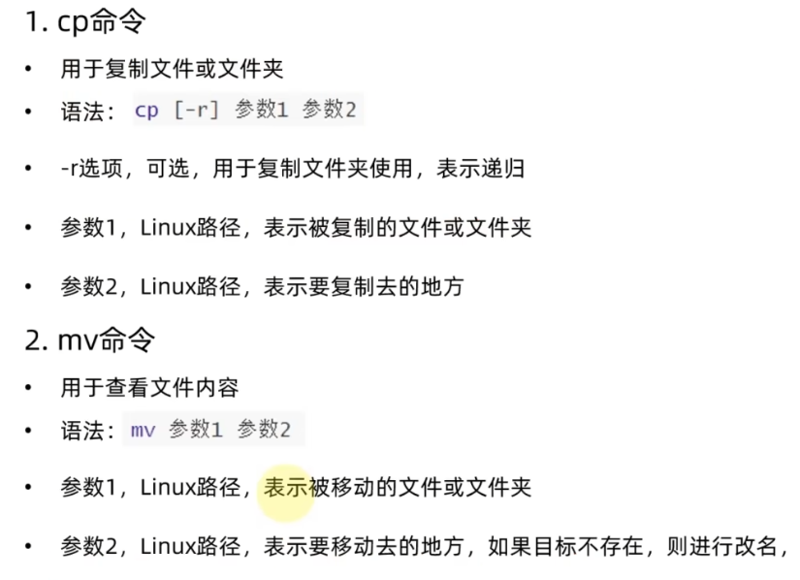

查找：

Which 要查找的命令

Find命令：

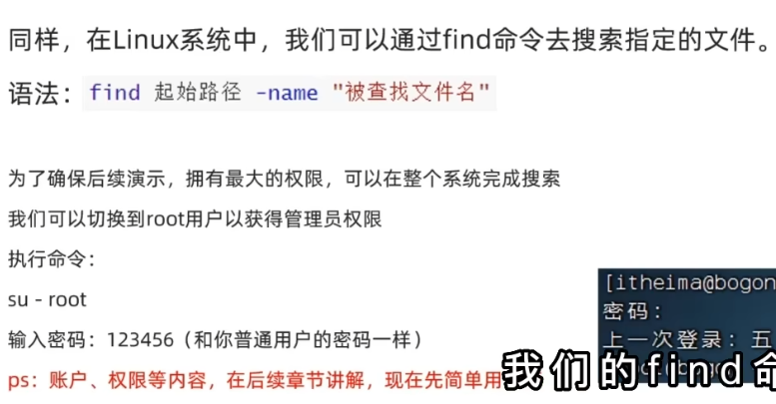

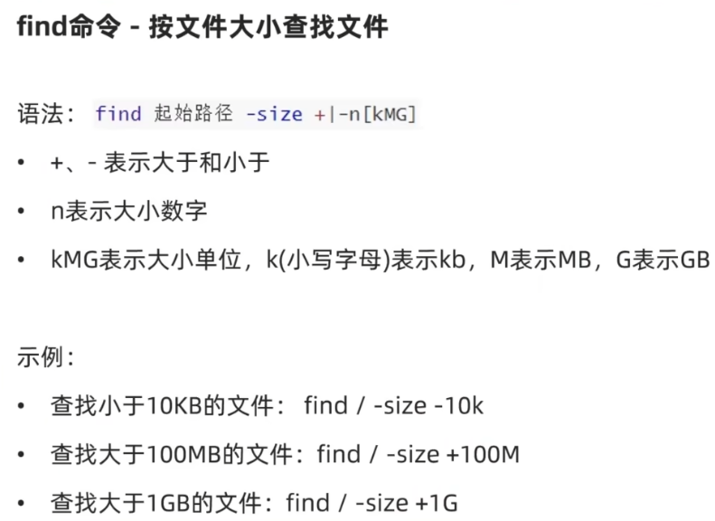

Grep命令：

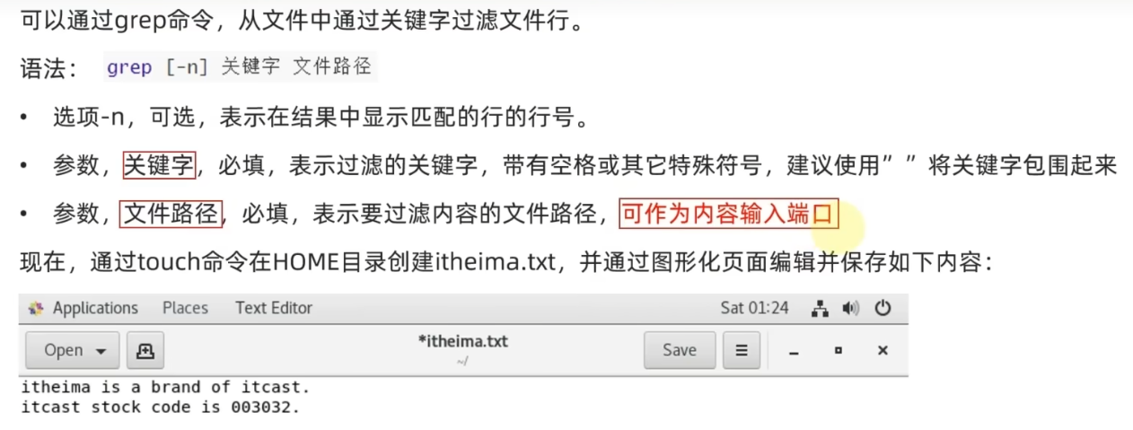

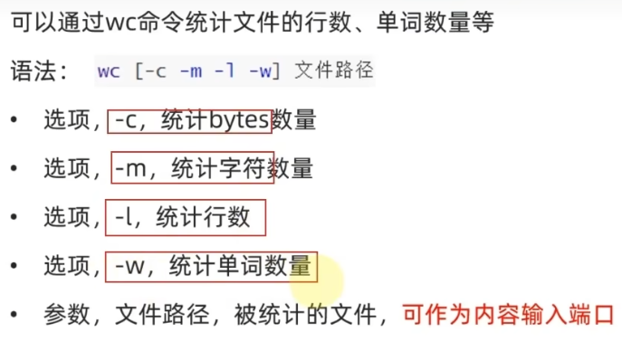

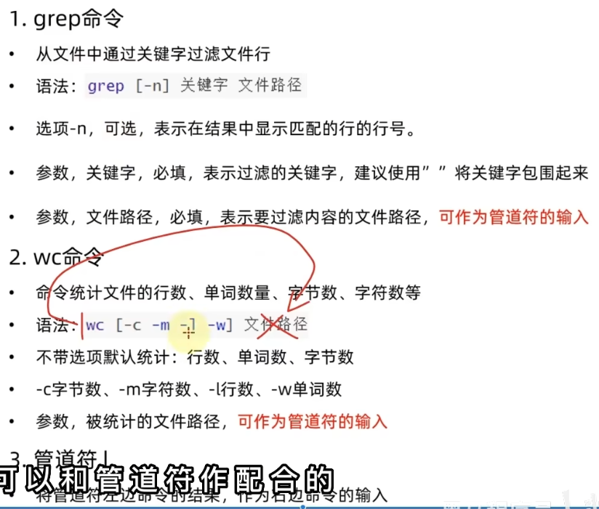

管道符：

命令1 | 命令2 ：将命令1的结果作为命令2的输入

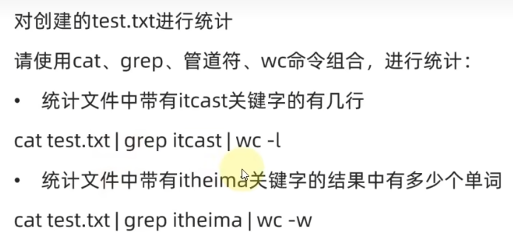

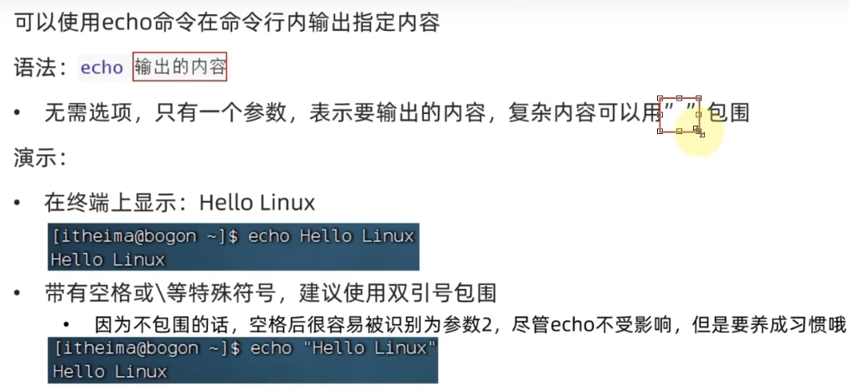

反引号` : `命令` 将反引号中的内容看作命令输出，即输出命令结果

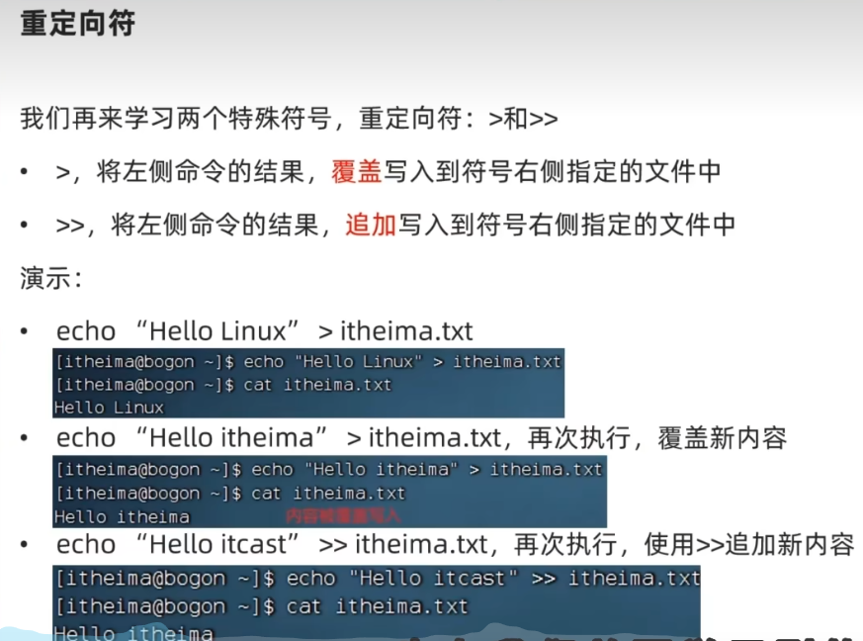

Tail：

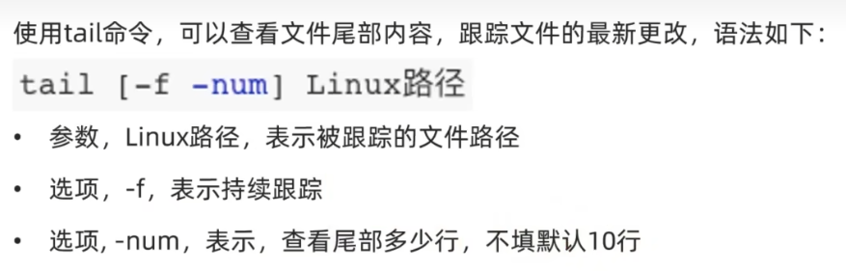

**Vim：输入模式🡨-->命令模式🡨-->底线命令模式**

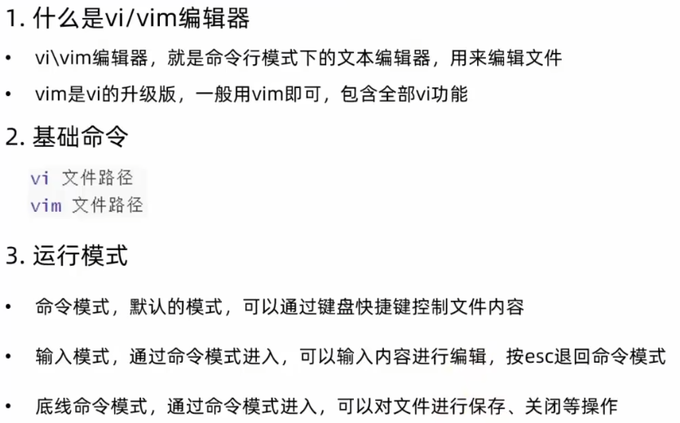

**进入vim： vim test.txt**

**输入模式：对文件内容进行编辑**

**命令模式：快捷键进行操作**

**底线命令模式：打开，保存 (:w)，关闭 (:q)**

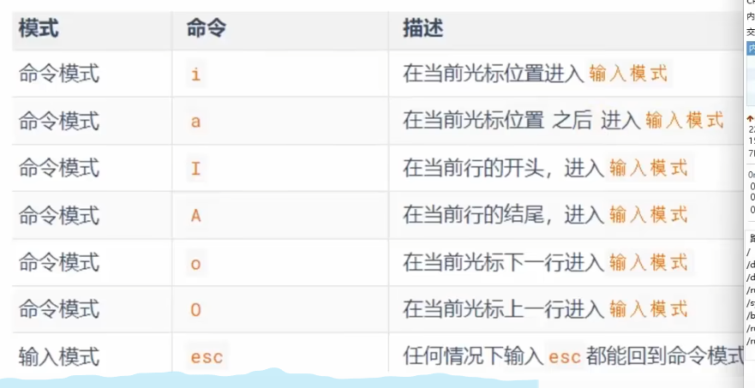

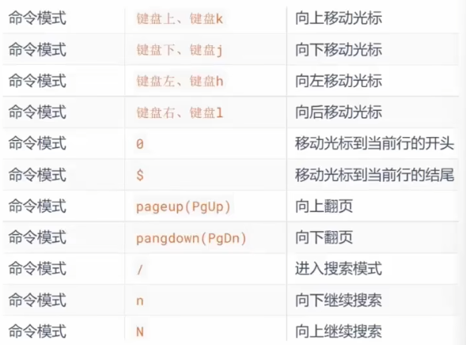

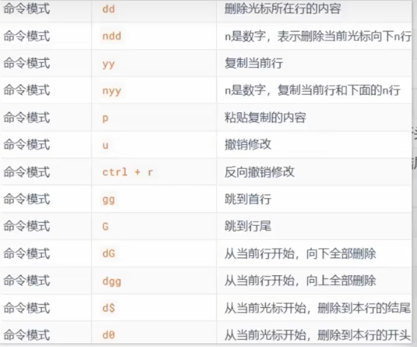

底线命令模式：

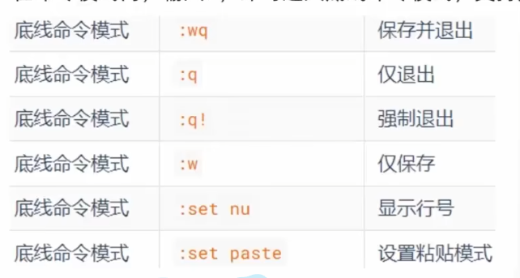

Root用户

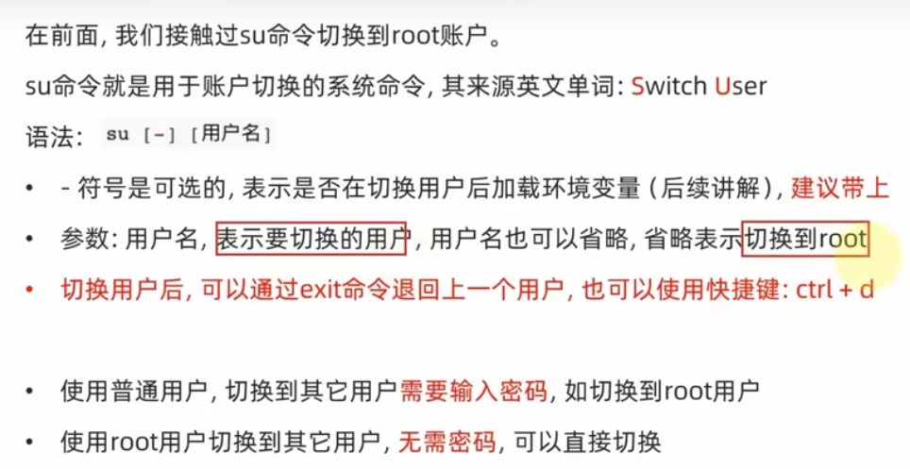

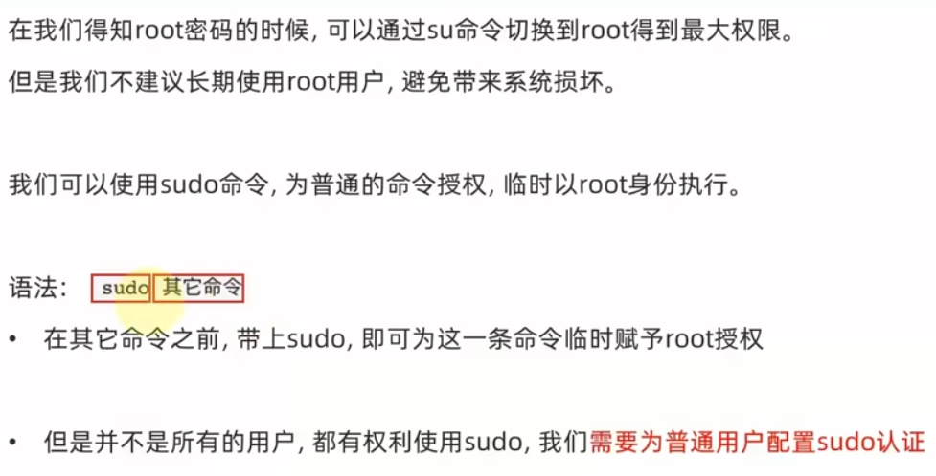

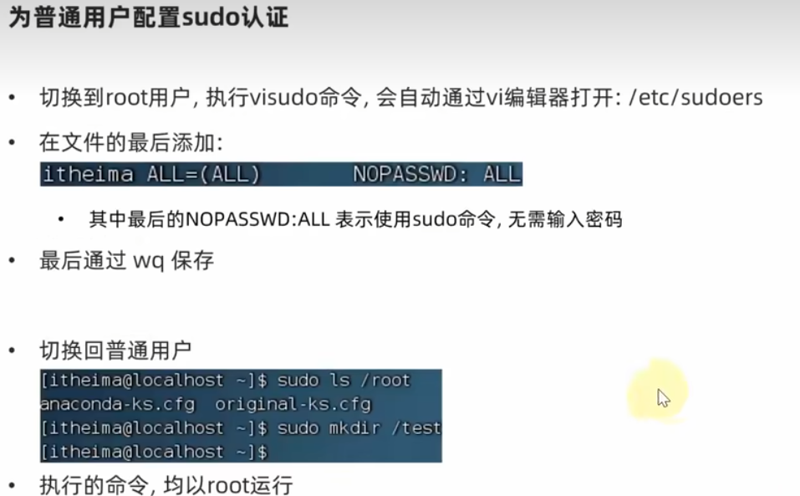

用户组

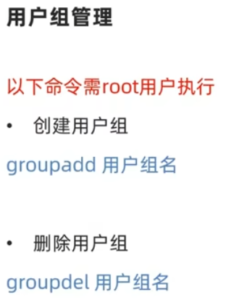

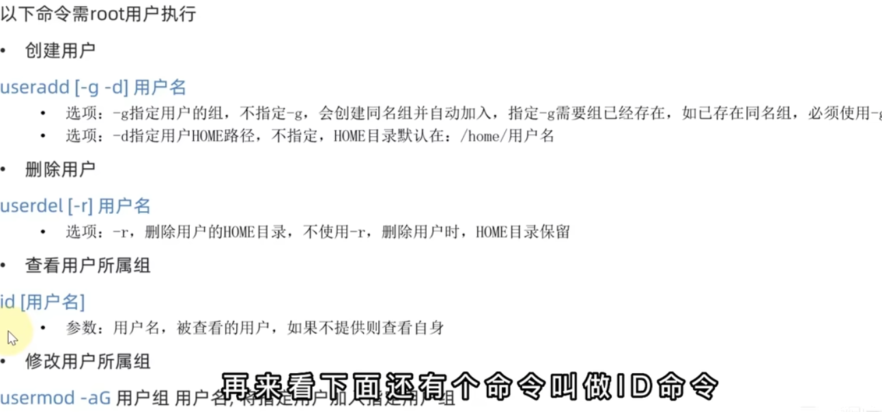

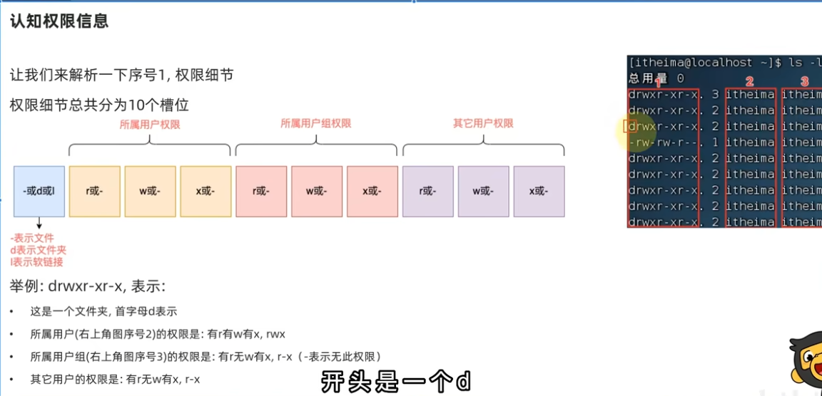

修改权限控制

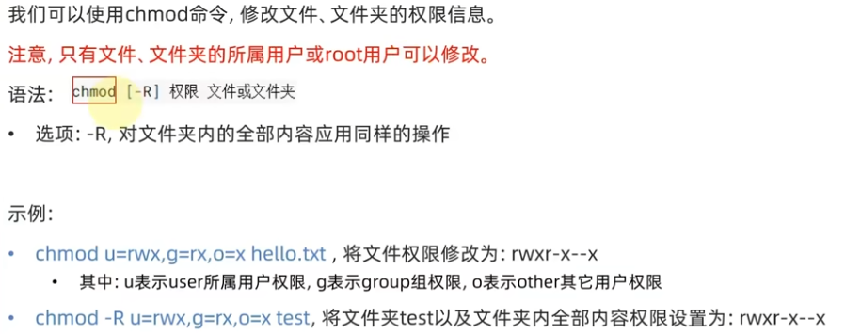

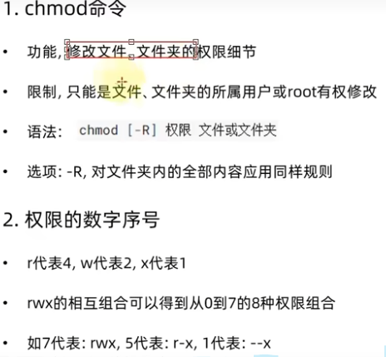

修改所属用户或用户组

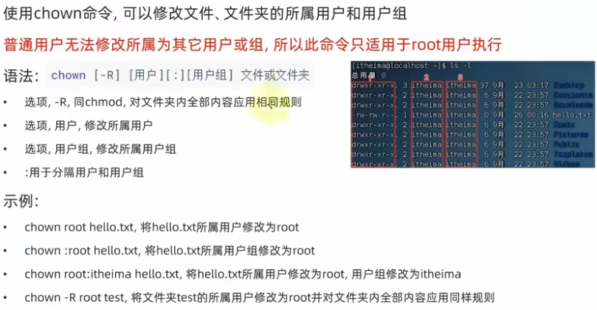

小技巧快捷键

Ctrl+c ：强制停止程序的运行或退出当前命令的输入

Ctrl+d ：退出用户的登录或登出某些程序的专属页面

History：查看历史输入命令

！命令前缀 ：自动执行上一次匹配前缀的命令

Ctrl+r ：输入命令去匹配历史命令（回车执行或左右键得到此命令）

Ctrl+l 或 clear命令：清屏

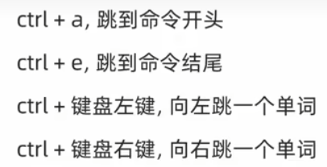

软件安装

Yum程序

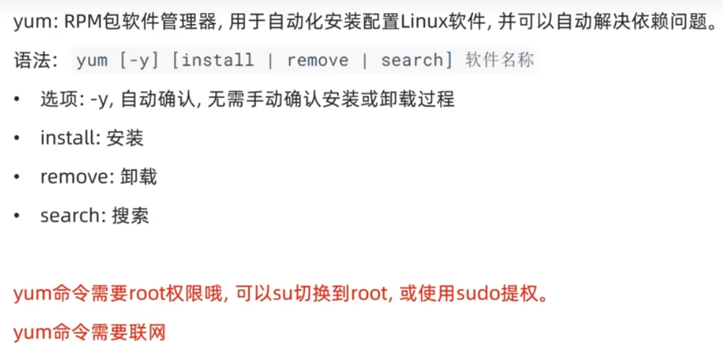

Systemctl

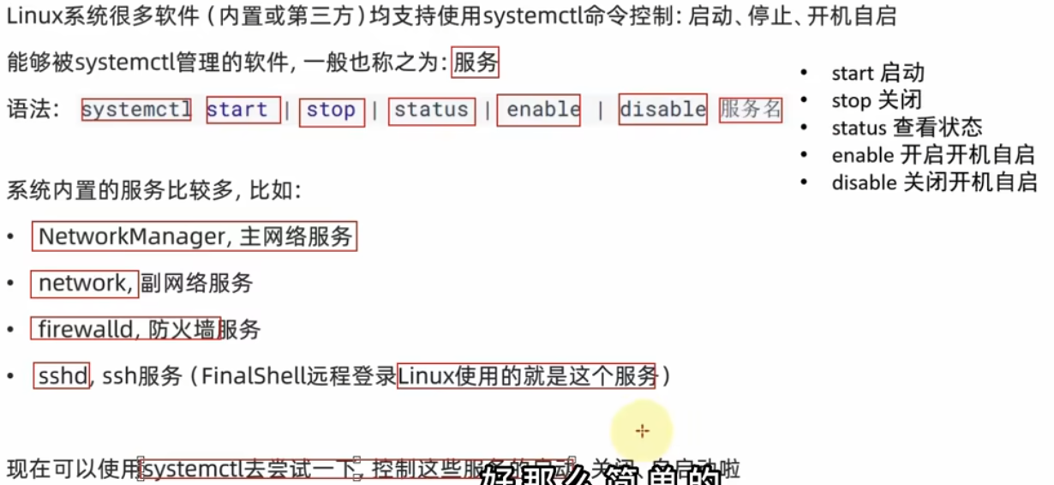

软连接（类似于快捷方式）

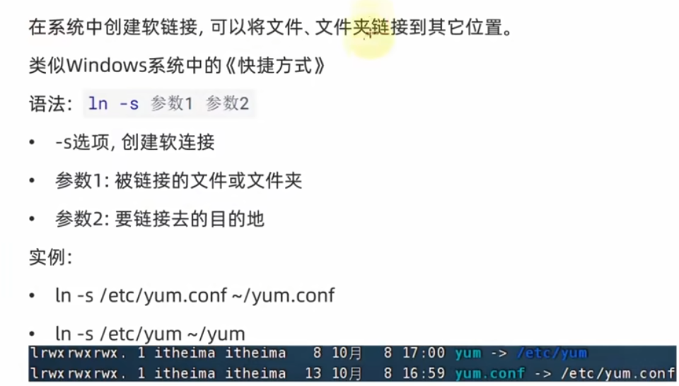

日期和时区

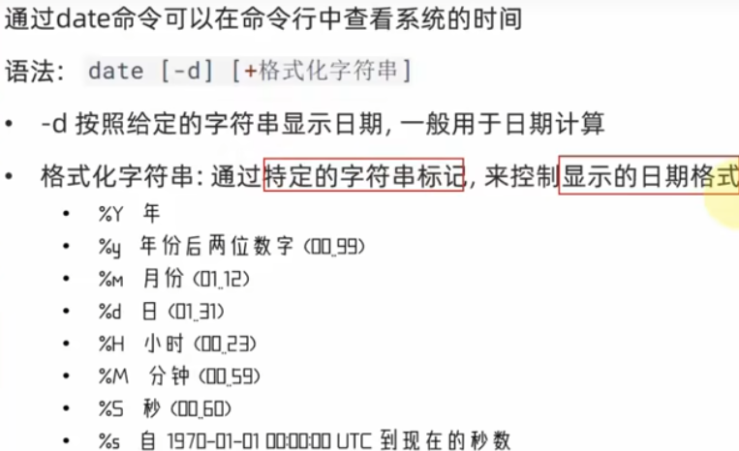

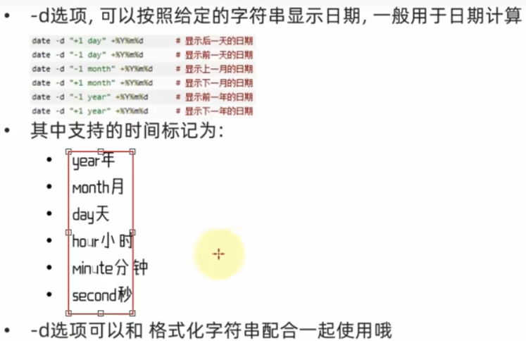

Ip地址和主机名

查看ip：ifconfig

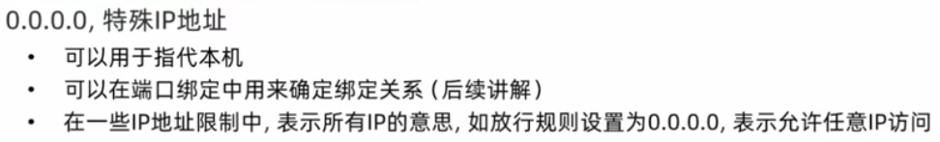

Linux中修改主机名

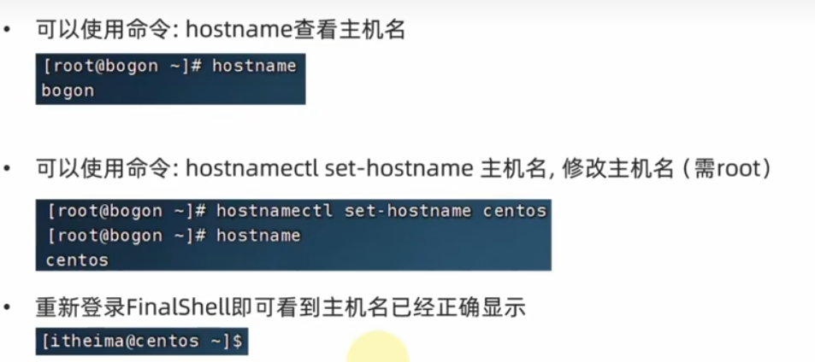

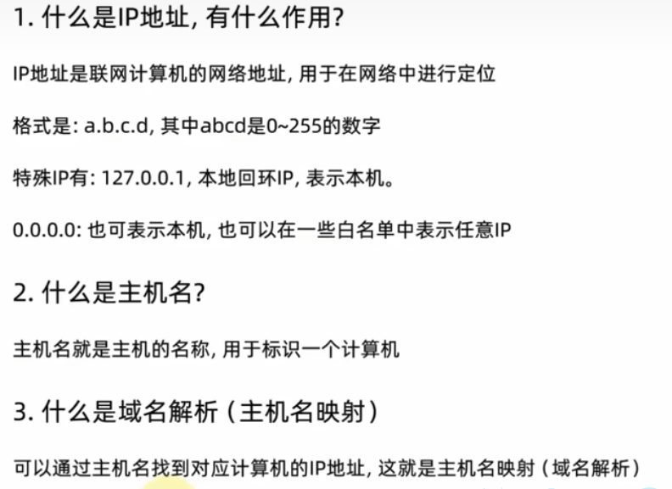

虚拟机配置固定ip

**网络传输**

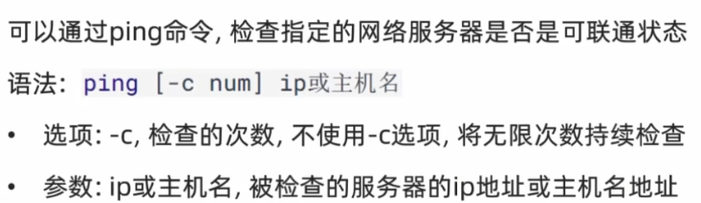

Wget命令

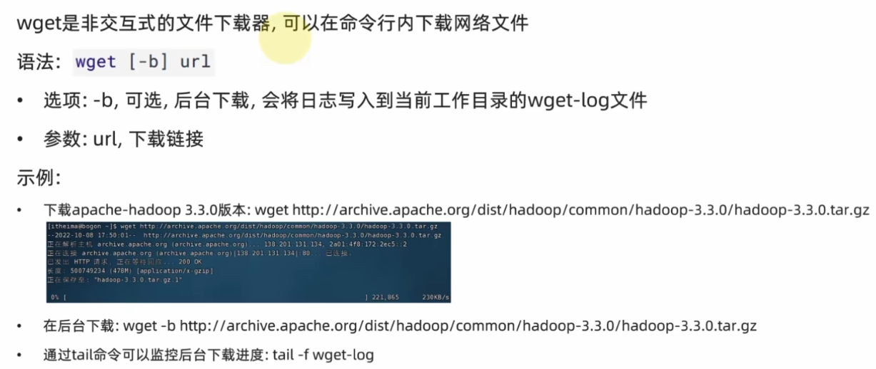

Curl命令

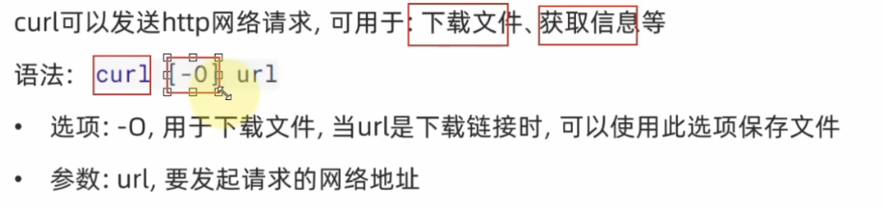

端口

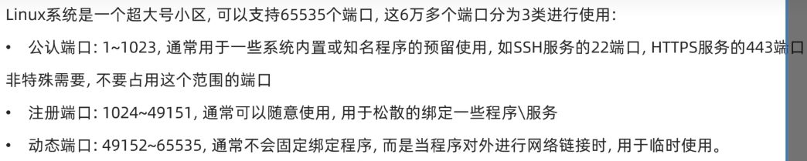

nmap查看端口使用情况

nmap 127.0.0.1

查看进程

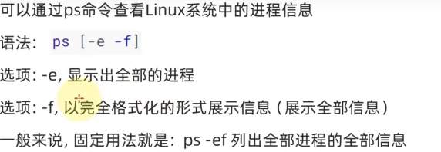

关闭进程

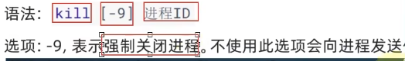

主机状态监控

top命令（默认每五秒刷新一次）

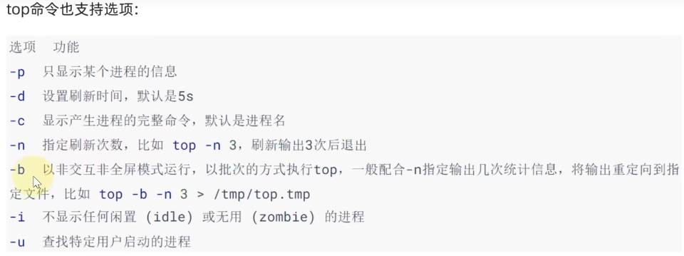

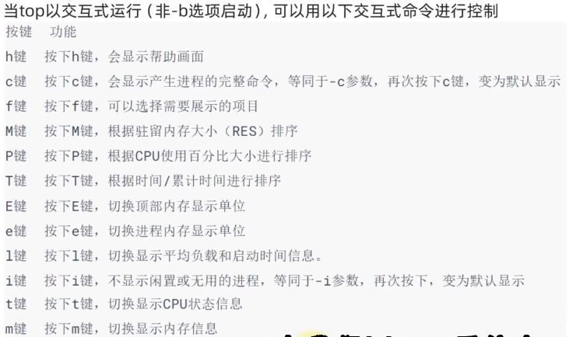

磁盘信息监控

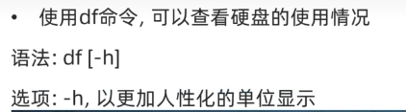

Iostat命令：查看磁盘速率

网络监控

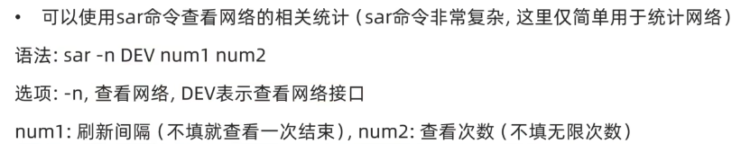

Rxkb/s txkb/s:下载/上传速度

环境变量：

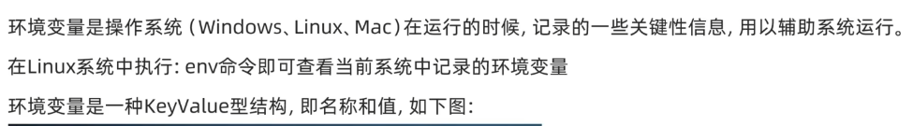

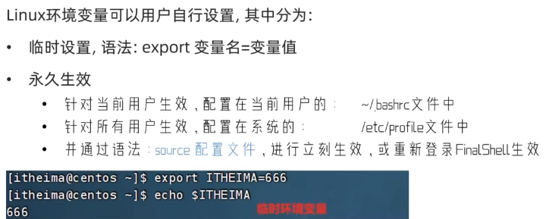

压缩和解压

